Nota de Prensa N° 083-2014
LAS IMPORTACIONES DE BIENES DE CONSUMO SE INCREMENTARON EN 1,8%
EN FEBRERO

En febrero, el valor total de las importaciones CIF ascendió a US$ 3 078 millones, monto que representó un retroceso de 4,9% con relación a similar mes del año pasado. Con este resultado, el valor entre enero y febrero alcanza los US$ 6 808 millones, importe inferior en 4,3%, respecto de similar período del año anterior.

Bienes de consumo

Las importaciones de bienes de consumo ascendieron a US$ 675 millones en febrero, monto que representó un crecimiento de 1,8%, respecto de similar mes del año pasado.

Al interior de este rubro, el valor importado de bienes de consumo no duradero ascendió a US$ 369 millones, registrando un crecimiento de 12,6% respecto de febrero del 2013. A nivel desagregado, crecieron las importaciones de vestuarios y otras confecciones (26,1%), bebidas (23,6%), alimentos (22,9%) así como productos farmacéuticos y de tocador (6,2%). En contraste, se contrajeron las importaciones de tabaco (-32,4%) y otros bienes no duraderos (-2,8%).

Por su parte, las importaciones de bienes de consumo duradero ascendieron a US$ 306 millones, monto que representó una contracción de 8,7% en relación a febrero del 2013. A nivel desagregado, bajaron las importaciones de vehículos de transporte particular en 17,7% y objetos de adorno, instrumentos musicales y otros en 6,1%); en contraste, crecieron las importaciones de utensilios domésticos (20,2%), máquinas y aparatos de uso doméstico (0,7%) y muebles para el hogar (0,1%).

Materias primas y productos intermedios

El valor importado del rubro materias primas y productos intermedios ascendió a US$ 1 357 millones, monto que representó una contracción de 7,8%, respecto de febrero del año anterior.

Las importaciones de combustibles, lubricantes y productos conexos sumaron US$ 328 millones, registrando un retroceso de 32,2%, respecto de similar mes de 2013. Según componentes, disminuyeron las importaciones de combustibles (-32,8%) y lubricantes (-21,0%).

En el caso de las importaciones de materias primas y productos intermedios para la agricultura, éstas ascendieron a US$ 111 millones, monto que representó una contracción de 3,3% respecto de febrero del 2013. A nivel desagregado, disminuyeron las importaciones de alimentos para animales en 10,1%, pero crecieron las de otras materias primas para la agricultura (5,1%).
Por su parte, las importaciones de materias primas y productos intermedios orientadas a la industria ascendieron a US$ 918 millones, monto que representó un crecimiento de 5,1% respecto de febrero del 2013. Según componentes, las mayores importaciones de productos alimenticios (31,7%) y productos mineros (5,9%) impulsaron el resultado positivo, lo que fue parcialmente contrarrestado por las menores importaciones de productos químicos-farmacéuticos en 4,2% y productos agropecuarios no alimenticios en 0,3%.

Bienes de capital y materiales de construcción

Las importaciones de bienes de capital y materiales de construcción ascendieron a US$ 1 042 millones, monto menor en 5,3%, respecto de similar mes del año anterior.

La importación de materiales de construcción creció 1,8% al incrementarse las compras del exterior de materiales de construcción elaborados (2,3%) y materiales de construcción semielaborados (1,1%).

En febrero, las importaciones de bienes de capital para la agricultura retrocedieron 22,0% al contraerse las importaciones de otro equipo para la agricultura (-53,6%) y material de transporte y tracción (-49,0%). En contraste, crecieron las importaciones de máquinas y herramientas (0,7%).

Por su parte, las importaciones de bienes de capital para la industria crecieron 10,3% en febrero por las mayores importaciones de maquinaria industrial (19,7%) y otro equipo fijo (13,7%); en cambio, disminuyeron las importaciones de partes y accesorios de maquinaria industrial (-13,3%), herramientas (-3,5%) y máquinas y aparatos de oficina, servicios y científicos (-2,8%).

Las importaciones de equipos de transporte retrocedieron 37,4% en febrero por las menores importaciones de equipo rodante de transporte (-45,4%) y partes y accesorios de equipos de transporte (-19,7%) lo cual fue parcialmente contrarrestado por las mayores importaciones de equipo fijo de transporte (11,6%).

Origen de importaciones

En el primer bimestre, Estados Unidos se mantuvo como el principal proveedor de bienes al registrar una participación del 24% sobre el total importado. Le siguen China (20%), Ecuador (5%), Alemania (5%) y Brasil (4%), entre los más importantes países proveedores.

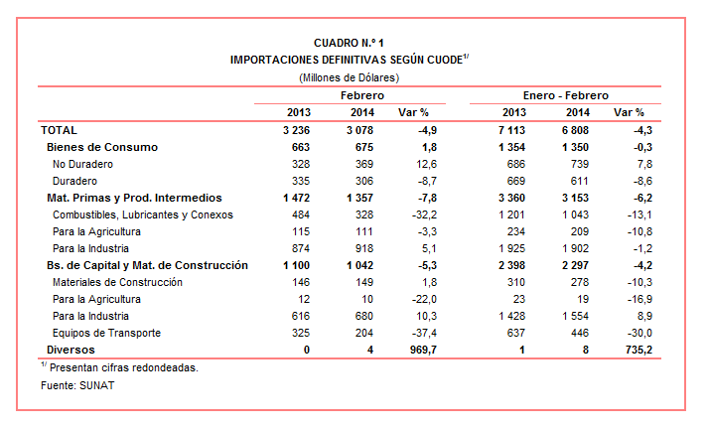

Gerencia de Comunicaciones
Lima, jueves 3 de abril del 2014.

